Pracovní list
1. Vyhledej podstatná jména rodu mužského, napiš si je do sešitu a urči u nich pád, číslo, životnost a vzor.

Byl jeden chlapeček Václav a ten se chtěl stát strašně letcem. Jak se dělá takové chtění? To nikdo neví. Chtění se dělá samo od sebe. Chtěl letět mezi bílými beránky v modrém nebi a dívat se dolů a vidět tam mraky nastlané pod sebou jako peřiny. A vidět dole zemi jako mapu. Vidět cestičky, kam vedou, a vidět lesy seshora a kopce jako bochánky a všechno seshora. „ Nebudeš letcem, to je nerozum, budeš instalatérem,‘‘ řekl mu tatínek, „Spravíš nám vodovod.‘‘

2. Všechny pytle se vzory by byly nakresleny na tabuli (pán, hrad, muž, stroj, předseda, soudce)
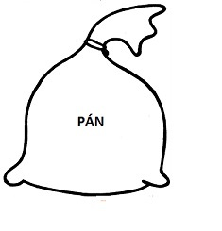
nůž | vůz | dopis | jetel | úředník
holub | král | sysel | sešit | obyvatel
sadař | sypač | starosta | správce | houslista
husita | bandita | hrdina | rádce | zrádce
vládce | datel | kůň | kašel | komín

3. Vyhledejte slovo, které do řádku nepatří. Podstatná jména připište ke vzorům.
- pes, králík, bizon, vrabec, jezevec, zajíc, medvěd ____________________
- učitel, zedník, ředitel, lékař, umělec, Karel, holič ____________________
- jetel, heřmánek, blatouch, jitrocel, kosatec, šípek, podběl ______________
pán: _________________________________________________________________
hrad: ________________________________________________________________
muž: ________________________________________________________________
stroj: ________________________________________________________________

